Задача 1. Найти сумму ряда.
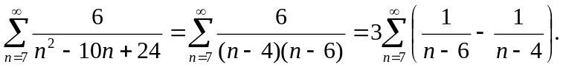

Сумма ряда 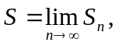где 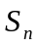- сумма n первых членов ряда.
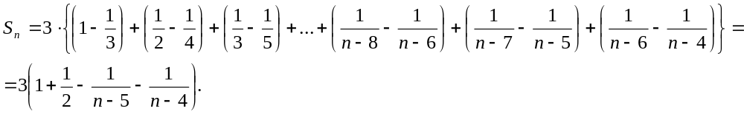

Сумма ряда

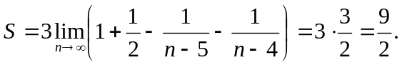

Задача 2. Исследовать на сходимость ряд.

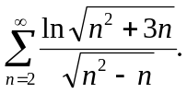

При любых значениях n выполняется неравенство 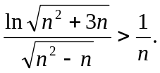
Ряд 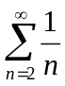 является расходящимся (гармонический ряд), значит расходится и исследуемый ряд.

Задача 3. Исследовать на сходимость ряд.
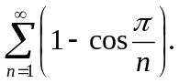
Сравним этот ряд с рядом 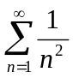.
Мы можем сделать это, т.к. 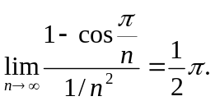

Интегральный признак Коши
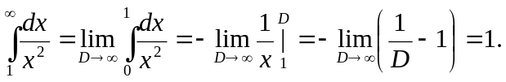
Ряд сходится, значит сходится и исследуемый ряд.

Задача 4. Исследовать на сходимость ряд.
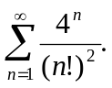
Воспользуемся признаком Даламбера
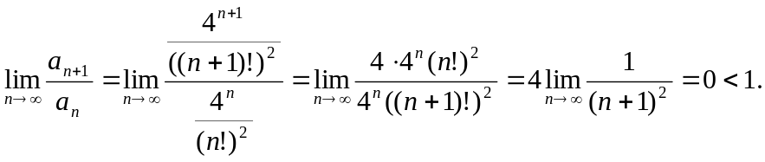
Ряд сходится.

Задача 5. Исследовать ряд на сходимость.
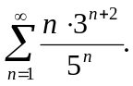

Радикальный признак Коши
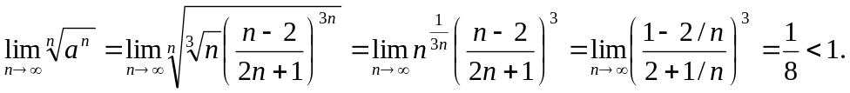
Ряд сходится.

Задача 6. Исследовать на сходимость ряд.
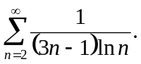

Сравним данный ряд с рядом 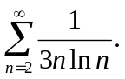
Мы можем сделать это, руководствуясь предельным признаком сравнения.
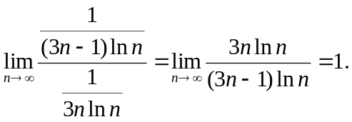
Интегральный признак Коши
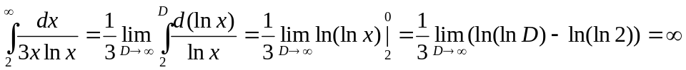.
Ряд 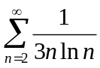 расходится, значит расходится и исследуемый ряд.

Задача 7. Исследовать на сходимость ряд.
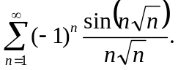
Рассмотрим ряд из модулей 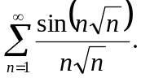
При любых значениях n выполняется неравенство 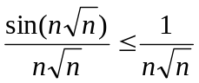.
Рассмотрим ряд 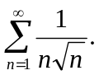
Интегральный признак Коши
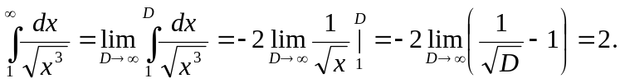
Ряд 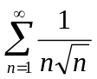сходится, значит наш знакопеременный ряд обладает абсолютной сходимостью.

Задача 8. Вычислить сумму ряда с точностью .
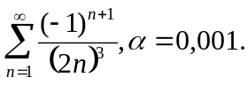
Сумма ряда: 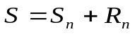, где 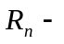остаток ряда. По условию задачи 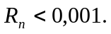Для знакопеременных рядов остаток ряда по модулю меньше первого отброшенного члена.
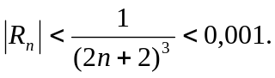
Последнее неравенство выполняется при n=5, значит достаточно оставить первые пять членов ряда
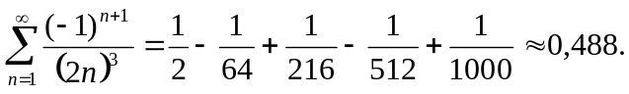

Задача 9. Найти область сходимости ряда.
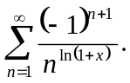

Ряд будет сходится при 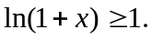Причем при 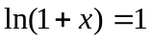- условно имеем 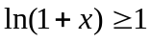.
Следовательно 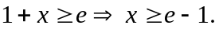

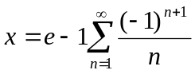 сходится условно.
Область сходимости 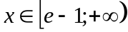.

Задача 10. Найти область сходимости ряда.
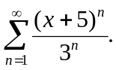

Радикальный признак Коши
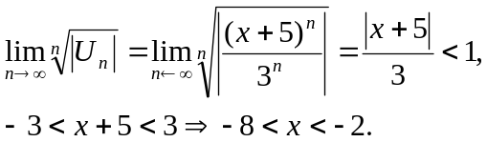

Исследуем сходимость на концах интервала

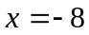 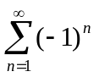расходится, т.к. 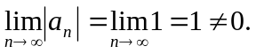
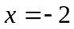 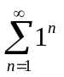расходится, т.к.
Область сходимости 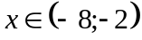.

Задача 11. Найти область сходимости ряда.
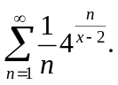

Радикальный признак Коши
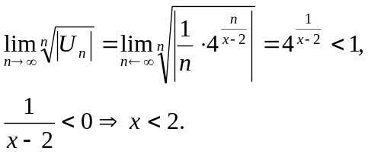

Область сходимости 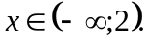

Задача 12. Найти сумму ряда.
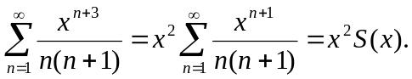
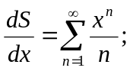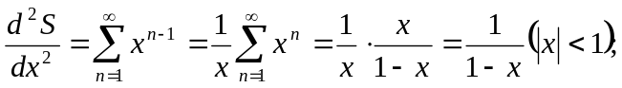
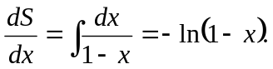

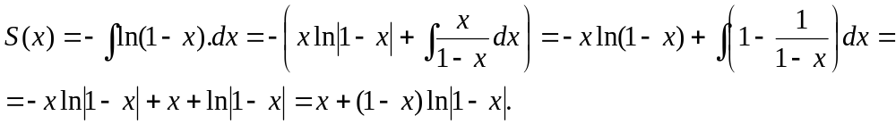
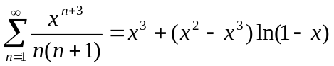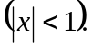

Задача 13. Найти сумму ряда.
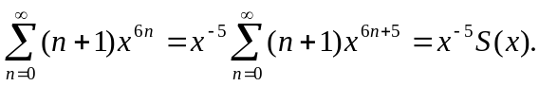
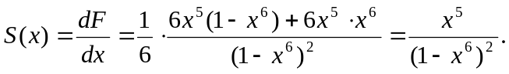
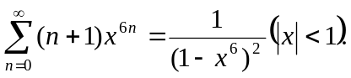

Задача 14. Разложить функцию в ряд Тейлора по степеням .

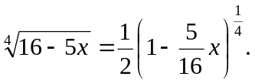
Воспользуемся известным разложением.
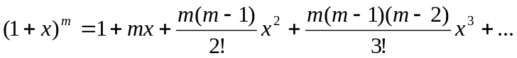
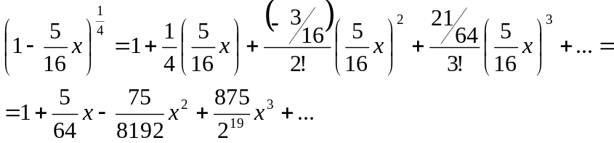
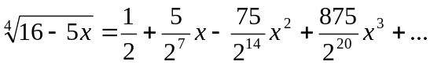

Задача 15. Вычислить интеграл с точностью до 0,001.

